**Git操作 - rebase应用：修改更早提交的message**

通过下面两个git rebase的应用，我们也学习一下git rebase交互模式的使用。

**（一）修改更早commit的message（重点）**

这个命令非常有用，对提交历史进行变更，非用不可的命令。

**1、先来看下历史日志**

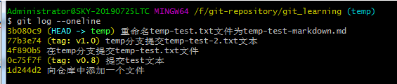

我的需求是修改第三次的commit的message。

**2、查看第三次提交的详细信息**

执行git log + commit_ID，会把该对应commit和他之前的commit的详细信息都显示出来。看第一个commit信息，就是我们需要的。

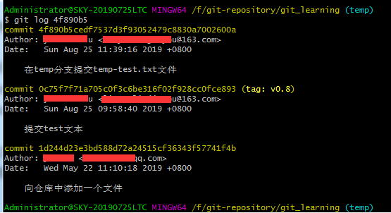

从图中可以看出，分支中第三次提交的message信息是：在temp分支提交temp-test.txt文件。

**3、修改第三次提交的message。（重点）**

需要用到命令：git rebase，变基的操作可以进行交互式操作，需要用到参数-i。

**这里需要注意一下**：

* 我们对temp分支的第三次提交的message进行变更，因为message是作为commit数据结构当中的一个属性，所以如果要对message进行变更，那么该commit的ID号是肯定要做改变的。
* 其次要变更第三个提交的message信息，这个rebase(变基)中这个基，要选择被变更提交的父亲提交为基准点。（这个很重要）

**（1）执行变基操作**

执行命令：git rebase -i + 父commit_ID

执行上述命令后，会跳转到一个交互页面上。

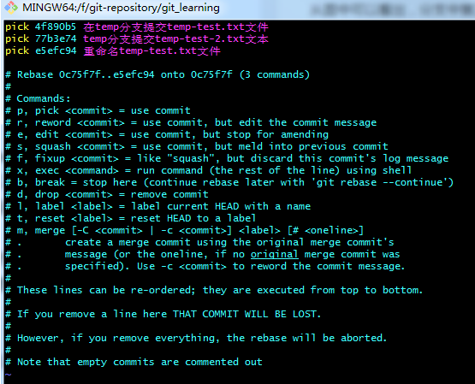

接下来详细介绍一下交互页面中的内容：

这个页面的意思是说，你在做变基（rebase）的时候，针对某一个commit进行处理策略。

* 第一行 pick 4f890b5 在temp分支提交temp-test.txt文件说明： pick：意思是挑选，我们可以把pick的位置，换成对应的策略，来重新编辑该提交。 也就是pick的位置表示对该commit进行怎样的处理，后边表示要处理的是哪个commit。
* 注释中commands下边就是各种策略（命令）的介绍。
* 我们这里介绍用到这次用到的命令。（其他的以后在扩展） 我们现在要用的策略就是reword， r，reword <commit>=use commit，but edit the commit message 意思是该提交的历史变更信息是要保留的，但是我需要修改这个提交中的message信息。 提示：用r和reword都可以，r表示简写。

**（2）编辑修改提交的策略**

因为我们要改变4f890b5提交的message，所以就需要reword命令。

修改4f890b5的策略

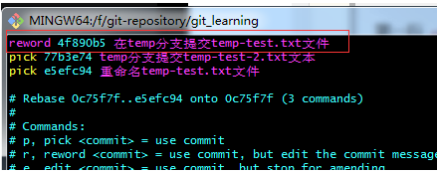

我们只修改第三次提交，其他的提交不改变。

然后退出保存（:wq!）即可。

**（3）编辑提交内容**

上一步操作退出后，还会跳转到一个新的交互页面，如下图：

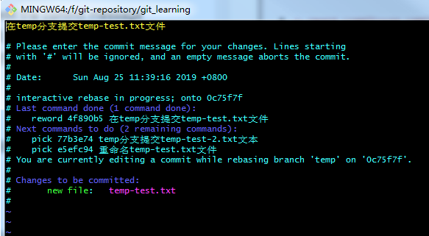

编辑第一行的mesage的信息。保存退出。

提示：带#号表示备注，在提交的message中是不会出现的。

出现下图，表示修改成功了。

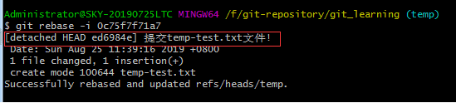

对提示信息说明：

* Successfully rebased and updated refs/heads/temp.：显示执行成功，其实他完成了两个步骤，前边的rebase帮我们把message处理完毕，后边还把该提交的HEAD指针（commit-id）进行了更新。
* 其实我们在仔细看一下，第二行的开头detached HEAD ed6984e，说明是分离头指针状态，且ed6984e提交是我们之前没有的提交。
* 分离头指针状态其实他有些时候是很有用的，就像现在这个变基rebase操作，是离不开分离头指针的，只不过这是一个完整的变基行为，我们无法查看到具体的细节。Git先变成分离头指针状态，把HEAD指针指向了基准点，然后在上边做调整，调整完毕之后提交，把HEAD指针执行最新的提交，如此循环把后边的提交也补充上，就这完成以提交为基准点的变基。

**（4）查看版本库中的历史提交日志**

通过以上步骤，我们把第三次提交的massage信息修改完成了。

而第三次提交的commit-id也发生了改变，之前是4f890b5，而现在是ed6984e

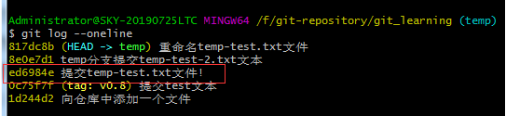

**这里重点说明**：

使用git rebase 命令进行修改指定提交的操作，实际上是以该指定提交的父提交为基准点，进行的变基操作。

不单单第三次提交的commit-id发生了改变，且之后所有的提交的commit-id都发生了改变。

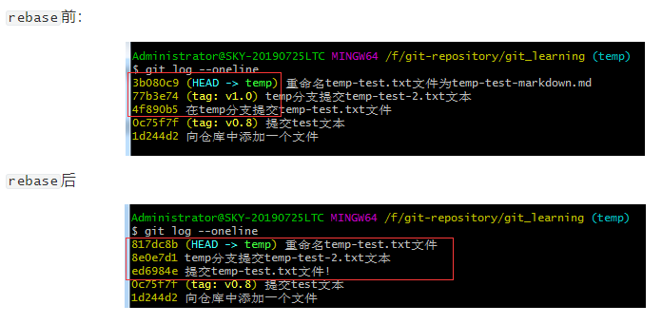

**（5）最后，特别要注意**

上边所讲的变基（rebase）的行为，是正在自己的分支上做变更，还没有贡献到团队的共享分支上。

作者：繁华似锦Fighting 链接：https://www.jianshu.com/p/55c76678ae7f 来源：简书 著作权归作者所有。商业转载请联系作者获得授权，非商业转载请注明出处。